21/03/22

Derecho y obligaciones:

Cada trabajador debe velar tanto por su propia seguridad y salud en el trabajo como por la de aquellas personas a las que puedo afectar su actividad, de acuerdo con su formacion y con las instrucciones del empresario, a los trabajadores les corresponde los siguientes deberes:

- Usar adecuadamente las maquinas y herramientas, sustancias peligrosas, equipo de transporte, etc.
- Usar correctamente los medios y equipos de protección.
- Informar de forma inmediata a su supervisor a cerca de cualquier situación de riesgo, generando de este modo la interrupción de la actividad si esta ocasionando algun peligro.
- Contribuir al cumplimiento de las obligaciones establecidas en la empresa, con el fin de proteger la seguridad y la salud de los trabajadores.

Concretamente a los trabajadores les corresponden los siguientes derechos:

- Ser informados sobre los riesgos de salud derivados de sus puestos de trabajos, las medidas de protección y prevencion asociados a dichos riesgos asi como las medidas a adoptar ante una situacion de emergencia
- Disponer de los equipoas de trabajo y medidas de protección individual adecuados para cada puesto.
- Disponer de las medidas de emergencia acordes al tamaño y actividad de la empresa.
- Disponer de las medidas de vigilancia y control de la salud en función de los riesgos

21/04/22

Quemaduras > Quemaduras
Gases > Enfermedades respiratorias
Riesgos oculares > Envenenamiento
Electrocución > Muerte
>
ACCIDENTE > INCIDENTE

Acciende: Algo que ocurre sin la intervención o intencion de una persona

Incidente: Algo que ocurre intencionalmente por una persona,

Prevención de riesgo laboral de montaje y mantenimiento:

Resulta necesario elaborar un plan de prevencion de riesgos laborales en el que se analizan las normas de seguridad aplicables, los riesgos que pueden ser evitados y se elabore una relacion con los riesgos que no pueden ser evitados

Reglas generales de actuacion para prevencion:

- Identificar los posibles riesgosy el nivel de peligrosidad del puesto de trabajo.
- Identificar las causas mas frecuentes de accidentes en la manipulacion de materiales y herramientas.
- Determinar las medidas de seguridad y proteccion que se deben adoptar en la ejecucion de tareas.
- Hacer uso de los materiales y equipos de proteccion.
- Utilizar los equipos y maquinas electricas respetando las normas de seguridad.
- Respetar las medidas preventivas, señalizacion, recomendaciones y prohibiciones de uso.
- Mantener el orden y la limpieza
- Llevar a cabo un adecuado mantenimiento de los equipos y materiales

26/04/22

Plan de prevencion de riesgos:

Es un documento que debe dar cumplimiento a la normativa vigente dicho documento debe especificar:

- Normas de seguridad aplicables.
- Identificacion de riesgos laborales.
- Medidas tecnicas necesarias para evitar dichos riesgos.
- Valoracion de la eficacia de las medidas propuestas

El objetivo basico de todo plan de prevencion es certificar que se cumpla los supuestos minimos de la ley de prevencion de riesgos laborales.
Todo plan estara basado en un metodo de analisis que estime los niveles de riesgo.

////////////////////////////////////// | Ligeramente Dañino | Dañino | Extremadamente Dañino
Posibilidad Baja | Trivial | Riesgo Tolerante | Riesgo Moderado
Posibilidad Media | Riesgo Tolerante | Riesgo Moderado | Riesgo Importante
Posibilidad Alta | Riesgo Moderado | Riesgo Importante | Riesgo Intolerante

Leimos una serie de ejemplos de los accidentes que puede tener un electricista, estos pueden clasificarse segun lo dañino que sean y la probabilidad de que ocurran.

Coordinacion:

Antes de realizar cualquier obra deberiamos tener el plan de prevencion de riesgos aprobado. Durante la obra el coordinador deberia realizar y desarrollar las siguientes funciones:

- Coordinar la aplicacion de los principios generales.
- Coordinar las actividades para garantizar que se apliquen de manera coherente y responsable la accion de prevenir.
- Coordinar las acciones y funciones de control.
- Ajustar las medidas necesarias para que solo las personas autorizadas ingresen a la obra.

El riesgo Electrico:

Dadas las instalaciones de automatismo industriales utilizan la electricidad para el correcto funcionamiento de todos sus componentes, es necesario tener en cuenta este factor en riesgo asi conocer y aplicar las medidas de seguridad necesarios a la hora de realizar trabajos de montaje y mantenimiento

- Contaco electrico: En personas y animales que pueden ser directo o indirecto.
  - Contacto directo: Contacto con los conductores activos o piezas metalicas de la instalacion.
  - Contacto indirecto: Contacto de las personas con partes metalicas que accidentalmente se han puesto bajo tension (masa) como consecuencia de un defecto de aislamiento
- Incendio y explosiones: En materiales y equipos producidos por cortocircuitos, chispas y demas.

Respuesta ante un accidente electrico: Primer auxilio para socorrer una persona que esta sufriendo una descarga electrica es necesario las pautas basicas.

- Nunca hay que tocar a la persona.
- Debe desconectarse la fuente de tension.
- Si no es posible desconectar, se separara a la persona de la instalacion electrica.
- Tras comprobar que el accidentado ya no se encuentra en contacto electrico, hay que avisar a los servicios de emergencia
- En caso de electrocucion por alta tension es necesario contactar con un espacialista que cuente con los medios de proteccion adecuados.

Funcion de la puesta a tierra:

La funcion de la puesta a tierra es redirigir la descarga para que sea el usuario no la reciba.

Para redirigirla hay que colocar una jabalina.
Esto puede realizarse de distintas formas segun la normativa del pais. En ciertos casos se puede llegar a utilizar sal para mejorar la conductividad.

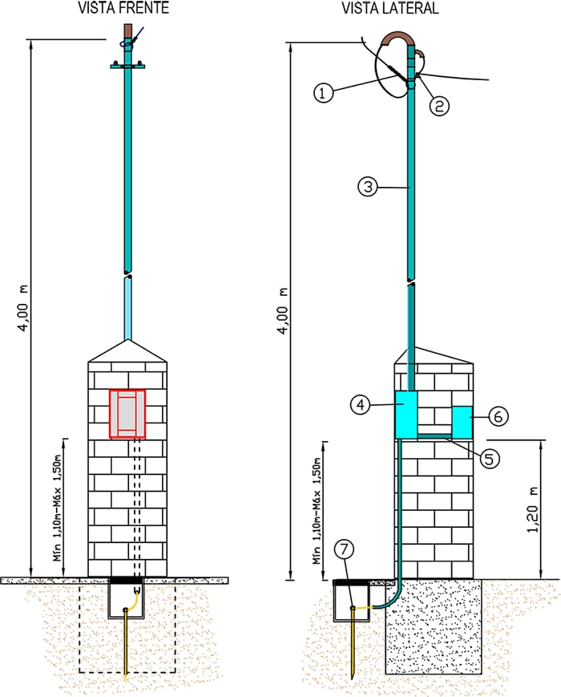

Efectos de electricidad en el organismo:

El choque electrico es el efecto resultante del paso de corriente electrica a traves del cuerpo humano.
Las consecuencia dependen del valor de la intensidad, de la tension y del tiempo. Tambien influye la trayectoria que sigue la corriente por el cuerpo.
Dependiendo de estos factores, los posibles efectos son:

- Pequeña percepcion, cosquilleo y ligeros calambres.
- Enrojecimiento de la piel.
- Contracciones mosculares que dificultan la respiracion.
- Alteracion del ritmo cardiaco.
- Caidas y golpes.
- Fibrilacion bentrilocular.
- Parada respiratoria.
- Quemaduras y hemorragias.
- Fallecimiento.

